Introduction générale
Depuis plus d’un demi-siècle, les entreprises évoluent dans un environnement de plus en plus turbulent, concurrentiel, et imprévisible. Leur avenir est constamment remis en cause et leur survie est menacée. Ceci est le résultat d’évolutions diverses, telles que : la mondialisation, l’information, la communication, le développement de nouvelles technologies, l’intelligence artificielle, le commerce-électronique et bien d’autres.
D’une autre part, et ceci malgré le contexte instable dont lequel ces entreprises progressent, elles prennent une position dominante dans la structure du tissu économique des pays en vue de leur rôle socio-économique qui n’est pas négligeable.
Car en effet, ces dernières, indépendamment de leurs critères : (PME, grandes et très grandes entreprises, une seule ou plusieurs activités, métiers,..) ont une influence imposante:la création d’emplois, la génération de la valeur ajoutée, la contribution à l’exportation et à la participation au PIB, ainsi que leur rôle étendu en matière du développement à l’échelle mondiale.
À partir de là, et dans l’appréhension de garantir leur position sur le marché concurrentiel, les dirigeants sont amenés à intégrer des données nouvelles dans leur comportement décisionnel, et à piloter à long terme le développement de leur organisation, en s’appuyant sur une démarche organisée de réflexion et de décision stratégique.
Dans notre travail intitulé « Diagnostic et stratégie de l’entreprise », notre démarche consistera a répondre à la problématique suivante :
« Comment les dirigeants élaborent-ils la démarche stratégique de l’entreprise en tenant compte de son environnement ? Et quelles sont les techniques et outils qui leurs permettent de réussir cette démarche ? ».

Chapitre 01 : Stratégie de l’entreprise
- Notions de base sur l’entreprise et son environnement
  - Définition de l’entreprise :
Une entreprise est un groupement humain hiérarchisé qui met en œuvre des moyens intellectuels, physiques et financiers pour produire, former, distribuer les richesses conformément à des buts définis pour réaliser un profit. C’est une unité économique et juridique qui a pour principale fonction la production de biens et services destinés à être vendus sur un marché.
L’entreprise évolue dans un environnement complexe et interactif, son évolution repose donc sur des facteurs externes, et des facteurs internes.
  - L’environnement de l’entreprise
Il est constitué de l’ensemble des facteurs extérieurs à l’entreprise et qui agissent et réagissent au profit ou à l’encontre de l’entreprise. On distingue généralement trois types :
- Le macro-environnement : environnement général de l’entreprise qui intègre les aspects sociologiques, économiques, juridiques, techniques … tant nationaux qu’internationaux.
- Le micro-environnement : environnement spécifique de l’entreprise constitué de ses clients, de ses fournisseurs, de ses sous-traitants, de ses concurrents…
- Le méso–environnement : représente les caractéristiques du jeu concurrentiel dans le secteur. Un secteur d’activité ne se trouve pas dans le même état selon les pays où l’on peut observer des différences au niveau de l’intensité de la demande.
  - Relations entre l’entreprise et son environnement :
- L’entreprise doit s’adapter à son environnement
Les différentes composantes de l’environnement des entreprises évoluent : la concurrence se mondialise, la demande des consommateurs change rapidement, les technologies, les sciences progressent, les événements politiques et économiques s’enchaînent et la réglementation se modifie.
Les entreprises ne peuvent pas rester passives face à ces changements et se doivent d’adapter leur stratégie en fonction de l’évolution des composantes de l’environnement.
- L’entreprise a une influence sur l’environnement
L’entreprise agit également sur son environnement, par sa stratégie, par son activité, par ses produits, l’entreprise modifie son environnement, de façon positive ou négative. Par exemple, une entreprise par sa présence dans une zone géographique donnée a des influences positives sur l’environnement : création d’emplois, diffusion de technologies. Toutefois une entreprise peut avoir des influences plus négatives sur son environnement : pollution, dégradation des paysages (conséquences négatives sur l’environnement écologique), licenciements massifs (conséquences négatives sur l’environnement économique et social).
- Etymologie et émergence de la stratégie
Le mot stratégie provient du grec (strategos), construit à partir de (stratos)qui signifie (armée) et ageîn qui signifie (conduire).
Dans le domaine militaire la stratégie est l’art de coordonner l’action de l’ensemble des formes de la nation pour conduire une guerre, gérer une crise ou préserver la paix.
Au v^{e} siècle av. J.-C., un strategosou stratège était un magistrat élu ou coopté qui dirigeait notamment les questions de politique militaire d'Athènes. Les plus célèbres stratèges de l'histoire athénienne sont Périclès et Xénophon Le mot (strategia), signifiant « commandement d'une armée » où « aptitude à commander une armée, qualités d'un général » et « manœuvre ou ruse de guerre » a été dérivé de strategos et est passé au latin sous la forme strategiaavec le sens « gouvernement militaire d'une province romaine »
L'émergence de la stratégie d'entreprise quant à elle est beaucoup plus récente. Edith Penrose en a créé les bases dès 1959, la systématisation de l'utilisation du terme « stratégie » dans un contexte d'entreprise est due à Alfred Chandler avec la publication de son ouvrage de 1962
- Définitions de la stratégie
SelonChandler(A. Chandler, Stratégie et structure, Les éditions d’organisation, 1962) : « La stratégie consiste en la détermination des buts et objectifs à long terme d’une entreprise, l’adoption des moyens d’action et d’allocation des ressources nécessaires pour atteindre ces objectifs ».
Selon Porter (M. Porter, Competitivestrategy-Choix stratégiques et concurrences, Economica, 1982) :« La stratégie de l’entreprise est l’art de construire des avantages concurrentiels durablement défendables, elle lui permettre de construire, garder et développer un avantage concurrentiel pour faire face à la concurrence et d’atteindre ses objectifs fixés par les dirigeants pour créer un positionnement favorable par rapport a ses concurrents ».
Selon Desreumaux(A. Desreumaux, Stratégie, Dalloz, 1993):« La stratégie est l’ensemble des actions spécifiques devant permettre d’atteindre les buts et objectifs en s’inscrivant dans le cadre de missions et de la politique générale de l’entreprise ».
Selon LeRoy (F. Le Roy, les stratégies de l'entreprise, 3e édition, Dunod, 2012) : « La stratégie est la fixation d’objectifs en fonction de la configuration de l’environnement et des ressources disponibles dans l’organisation puis l’allocation des ses ressources a fin d’obtenir un avantage concurrentiel durable et défendable ».
Selon Stratégor(L. Lehmann-Ortega, Strategor : Toute la stratégie d'entreprise, Dunod, 6e édition, 2013) : Elaborer une stratégie c’est choisir les domaines d’activités dans lesquels l’entreprise entend être présente et allouer les ressources de façon a ce qu’elle s’y maintienne et s’y développe. Elle permet d’identifier 2 niveaux de stratégie :
- Stratégie de groupe : choix du ou des domaines d’activités d’entreprise s’engagerdans un secteur plutôt qu’un autre.
- Stratégie concurrentiel : choix des actions et des manœuvres pour avoir un positionnement permettant de faire face aux concurrents du secteur.
- Les choix stratégiques
  - Les stratégies génériques
Les stratégies génériques sont les différentes stratégies concurrentielles qu’une entreprise peut déployer sur chacun de ses domaines d’activités stratégique(DAS) afin d’y obtenir un avantage concurrentiel. On distingue 3 types :
- Stratégie de domination par les couts : La stratégie de domination par les couts consiste a proposer une offre a prix inférieur a celui des concurrents ce qui permet d’accroitre la part de marché.
- Stratégie de différentiation : il s’agit de proposer une offre ayant des caractéristiques différentes de celles de la concurrence.
- Stratégie de focalisation : cette stratégie consiste a centrer l’essentiel de ses efforts sur un segment de marché de petite taille a fin d’éviter l’affrontement avec les plus puissants concurrents
Tableau 1 :Les trois stratégies concurrentielles de Porter
AVANTAGE CONCURRENTIEL
 |  | Coûts moins élevés | Différenciation
Champ | Cible large | 1. Domination  par les coûts | 2. Différenciation
Concurrentiel | Cible étroite | 3. Focalisation fondée  sur des coûts réduits | 4. Focalisation fondée  sur la différenciation
Source : https://www.succesmarketing.com/strategiegenerique/?fbclid=IwAR38igFkNWFB0xgwUJpQccNZRR40c9ac7FutDp4hiSNPbMUuFecGAIG1Thc
  - Les stratégies ‘’Corporate’’ (stratégies globales):
La stratégie corporate définit globalement l’entreprise et ses valeurs, ses activités, elle est indispensable pour les grandes entreprises mais aussi pour certaines PME (petite et moyens entreprises). Elle comporte 4 types :
- Stratégie de spécialisation : consiste à se concentrer sur un seul métier dans le quel elle déploie ses ressources et compétences selon Igor Ansoff(I. Ansoff, Corporatestrategy : an analyticapproach to business policy for growth and expansion, McGraw-Hill, 1965),cette stratégie peut répondre à 3 formes :
- Pénétration du marché : consiste à se centrer sur le couple produits existants /marchés existants pour améliorer la position de l’entreprise sur ses marchés actuels.
- L’extension du marché : Consiste à identifier et à exploiter de nouveaux marchés pour les produits existants.
- Le développement de produits : consiste à développer des produits nouveaux qui s’adressent aux marchés existants.
- Stratégie de diversification : conduit l’entreprise à se développer dans plusieurs métiers différents les uns des autres.
- Stratégie d’intégration : consiste à internaliser au sein de l’entreprise des activités complémentaires.
- Stratégie d’internationalisation : permet à l’entreprise d’exercer une activité économique hors de son pays d’origine soit par le biais du commerce international (import/export), de l’investissement direct à l’étranger ou par d’autres modalités de collaboration ou de concession de licence.

Chapitre 02 : Analyse et diagnostic de l'entreprise
- La segmentation stratégique :
Pour une entreprise diversifiée qui s'adresse a des marchés différents, avant de procéder au diagnostic, elle doit répartir toutes ses activités en sous groupes homogènes appelés DAS et construire des stratégies adaptées à tous les produits, marchés et clients de l'entreprise et de leurs allouer les ressources adéquates. Cette opération est appelée la segmentation stratégique et elle est définie comme un domaine d'activité caractérisé par une combinaison unique de facteurs clés de succès faisant appel à des savoir-faire particuliers sur lesquels l'entreprise peut accumuler de l'expérience, borné par des frontières géographiques pertinents.
- Les domaines d’activité stratégique :
Un domaine d'activité stratégique, ou DAS, est une sous-partie d'une organisation dédiée à un marché spécifique, confrontée à des conditions concurrentielles spécifiques, et qui doit déployer une stratégie concurrentielle particulière.
- Le diagnostic stratégique:
C'est analyser et maximiser l'activité de l'entreprise et sa position sur le marché pour relever ses forces et faiblesses ainsi que les opportunités et les menaces de son environnement.Le DS est donc une étape nécessaire et un outil indispensable avant tout choix et toute décision stratégique.
Le but de le faire est de savoir si les compétences actuelles de l'entreprise permettent de faire face à la concurrence et si elle a des nouvelles compétences à développer. Aussi savoir si le marché sur lequel elle évolue est porteur où il représente un danger pour elle.
Le DS permet d'établir et de répondre les orientations stratégiques les plus rationnelles afin d'assurer la pérennité de l'entreprise dans un contexte de mondialisation, crises, risques, turbulences. Il permet aussi d'éviter les erreurs dans les estimations des ressources et des moyens disponibles pour faire face aux diverses pressions de l'environnement.
- Le diagnostic interne:c’est une démarche d'analyse des ressources et des compétences de l'entreprise afin de mettre en place une stratégie efficace pour faire face à la concurrence et être compétitif sur le marché, mais également, permettre de savoir quels points faibles combler ou pour rehausser la compétitivité sur le marché et minimiser les menaces entrantes.
- Le diagnostic externe :c’est une analyse de l'environnement de l'entreprise, autrement dit, l'ensemble des éléments qui impactent l'activité de l'entreprise.Il sert à comprendre son environnement extérieur afin de détecter les FCS à maîtriser pour survivre et prospérer et pour contrer les menaces qui peuvent mener à son échec. Donc il sert à identifier les éléments sur lesquels l'entreprise doit agir pour améliorer sa stratégie et pour se développer.
Tableau2 :Les options stratégiques globales de l’entreprise
Produit  Marché | Existant | Nouveau
Existant | Pénétration de marché | Développement de produit
Nouveau | Développement de marché | Diversification
Source :https://www.succes-marketing.com/matrice-ansoff/
- Les outils d'aide à la décision stratégique :
  - La chaîne de valeur:
C’est un outil d'analyse des activités spécifiques par lesquelles les sociétés peuvent créer de la valeur et dégager un avantage concurrentiel.Le but de la chaîne de valeur est d'essayer de comprendre comment l'entreprise parvient à créer de la valeur.Pour ce faire porter à définit deux types d'activités:
- Les activités principales:concourent directement à la création matérielle et à la vente de produit. Il existe cinq activités: logistique interne, logistique externe, production, marketing et vente, service après-vente.
- Les activités de soutien :qui viennent en appui de l'activité principale et forment l'infrastructure de la firme. Il existe quatre activités: approvisionnement, développement technologique, GRH, infrastructure de la société.
L'idée importante de ce modèle est que la valeur créée par l'entreprise sera la somme de la valeur créé au sein de chacune de ses activités.
Pour réaliser un diagnostic interne on doit étudier chacune de ces activités et voir la façon dont elles sont gérées et organisées pour comprendre le comportement des coûts et de la valeur et pour développer des activités dans lequel on va être meilleur que les concurrents identifier les activités cruciales.
Ainsi, une entreprise peut développer un avantage de coût en maintenant sous contrôle ses facteurs mieux que ses concurrents, ou par des changements structurels comme un nouveau procédé de production, de nouveaux canaux de distribution, ou une approche différente des ventes.
Donc, le modèle va nous permettre de détecter les activités dans lesquelles ne noussommes pas performants mais également il va nous permettre d'améliorer les fonctions où nous sommes déjà efficaces pour développer ou renforcer notre position concurrentielle.

Figure 1 :Le modèle de la chaine de valeur de M. Porter :
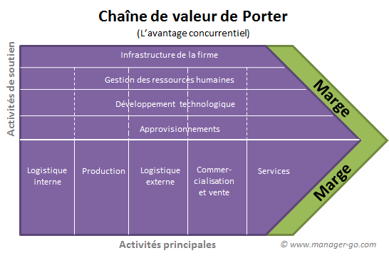
Source :https://www.manager-go.com/strategie-entreprise/chaine-de-valeur.htm
  - Le modèle des cinq forces de Michael Porter:
C’est un outil d'analyse stratégique commerciale permettant d'analyser l'influence de facteurs extérieurs sur l'entreprise ou sur un DAS.
Pour porter la concurrence dans un secteur donné est déterminée par cinq forces fondamentales qui influencent la manière dont l'entreprise devrait se comporter face à la concurrence.
- Concurrence intersectorielle :l’intensité de cette concurrence dépend de la taille de l'entreprise, de la croissance du marché, de la différenciation des produits... Elle évolue l'intensité de la concurrence entre les entreprises du même secteur. Elle est mesurée par le calcul du taux de pénétration (saturation). Plus la croissance du marché est forte moins la concurrence est importante, plus les produits sont différents, moins la concurrence est intense.
- Entrants potentiel :cette menace dépend des barrières qui peuvent exister à l'entrée sur le nouveau marché: niveau de technicité, de la fiscalité, des réglementations gouvernementales, de la fidélité des consommateurs à une marque, niveau des investissements, la présence ou l'absence des économies d'échelle dans les secteurs,... plus le marché sur lequel on se positionne est une niche, moins les entrants potentiels sont une menace.
- Menace de produits de substitution:cette menace dépend de la qualité, le prix et la performance du produit de remplacement, de la volonté des acheteurs à le substituer et les coûts de remplacement par les produits de substitution.Ils peuvent empêcher les entreprises d'augmenter leurs prix, donc leurs bénéfices.Ils permettent d'avoir un prix d'équilibre et de réfléchir aux évolutions de l'offre de produits ou de services.
- Pouvoir de négociation des clients:Il dépend de la qualité du produit et du service, la concentration et la rentabilité des clients, la différenciation des produits, coûts de remplacement, menaces d'intégration en amont et vers l'aval dans le secteur.
- Pouvoir de négociation des fournisseurs:il dépend de la concentration des fournisseurs et leurs marques, des coûts de remplacement, de l'intermédiaire des prix, des délais de livraison, des obligations de conditionnements...etc.
Cette analyse permet à l'entreprise de revoir son positionnement pour ne pas perdre en compétitivité ni on part de marché.
Figure 2 :Le modèle des 5 forces de Porter :

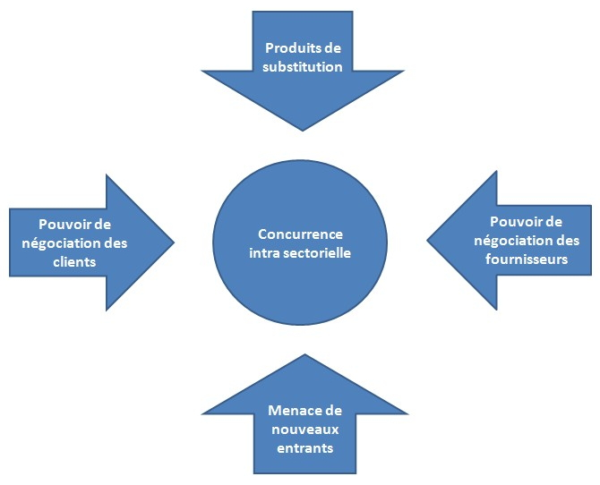
Source : https://fr.wikipedia.org/wiki/CinqforcesdePorter

  - La méthode Mactor :
C'est une méthode très structurée qui détermine le rapport de force entre chaque partie etrecherche les divergences et convergence qui peuvent exister face à différents enjeux.
Elle repose sur sept phases :
- Phase 1: établissement d'une carte d'identité de chaque acteur présent sur le périmètre étudié.
- Phase 2: identification de leurs enjeux et des objectifs stratégiques.
- Phase 3: conception d'une matrice en croisant les pairs acteurs, objectifs en faisant ressortir les divergences et les convergences.
- Phase 4: hiérarchisation des objectifs de chaque partie en présence et identification des tactiques qu'ils ont à leur disposition.
- Phase 5: évaluation des rapports de force.
- Phase 6: intégration de l'état des rapports de forces avec la phase 3.
- Phase 7: émission des recommandations.
  - La matrice ADL
Elle représente la position concurrentielle de l'entreprise en fonction de ses différents DAS.La position concurrentielle est calculée en fonction de la stabilité du marché, sa rentabilité qui augmente en fonction de la force de la position, et de l'intensité de la concurrence qui décroît logiquement en fonction de la force de la position de l'activité sur le marché: Dominante, Forte, Favorable, Défavorable et Marginal.
Les besoins financiers des DAS vont différés en fonction de leur cycle de vie à savoir s'il se trouve en phase de:
- Démarrage:qui va nécessiter de l'investissement dans des produits, des technologies et des licences.
- Croissance : où l'activité de l'entreprise doit être développée avec des investissements lourds.
- Maturité : dans laquelle les coûts sont optimisés.
- Déclin : qui consiste à rationaliser l'activité et à réduire les coûts.Cela nous donne une matrice dont on peut distinguer trois zones :
- La zone de développement naturel:on regarde le degré de maturité l'où on a ici une position concurrentielle qui est forte, il faut donc continuer à développer ses activités tout au long de leur phase de maturité.
- La zone de développement sélective:la position concurrentielle est moyenne à faible, ici il faudra améliorer sa position sur le marché pour faire remonter l'activité dans la première zone.
- La zone d'abondance :il s'agit d'activités dont il faudra se départir, la position concurrentielle est trop faible pour être tenable.
La matrice ADL nous permet d'avoir une vision claire de notre portefeuille d'activités ou de produits.
Figure 3 :La matrice ADL
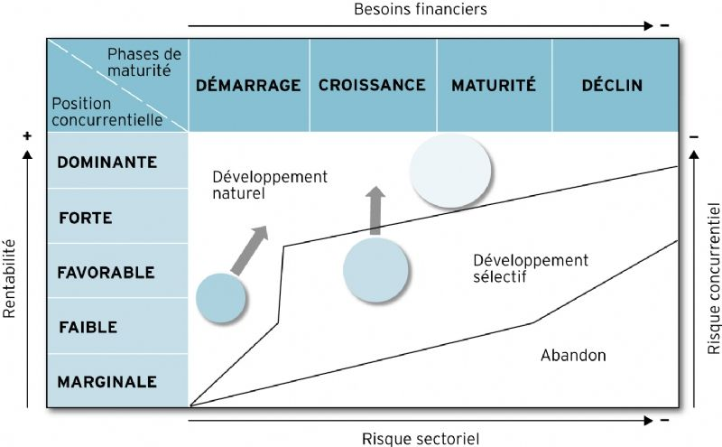

Source :https://www.e-marketing.fr/Thematique/academie-1078/fiche-outils-10154/matrice-ADL-307673.htm
  - La matrice BCG:
Cette matrice est inventée par Brousse Henderson, elle permet d'évaluer l'équilibre de portefeuille d'une entreprise. Sur cette matrice se trouve:
- Sur l'axe des ordonnées, le taux de croissance du marché divisé en deux catégories:
Stagnation, pour un marché qui croit faiblement, et croissance.
- Sur l'axe des abscisses, la part de marché relative de chaque produit divisée en deux catégories:leader et suiveur.
On peut ainsi placer les produits en fonction de leur part du marché relative et de la croissance de leur marché respectif, la taille des bulles représente la contribution en chiffre d'affaire de chaque produit.
Le croissement des deux dimensions permet de faire apparaître quatre catégories d'activités, la matrice est, ainsi, découpée en quatre zones:
- Si les activités se situent sur un marché en croissance et qu'elles sont leader, donc c'est des vedettes, le produit nécessitera des ressources et des investissements pour poursuivre sa croissance; c'est des activités qui s’autofinancent.
- Si les activités sont des leaders mais que le marché stagne, donc elles représentent des vaches à lait, c'est les activités les plus rentables à court terme pour l'entreprise, le produit demande peu de moyens et génère beaucoup de cash.
- Si elles se situent sur un marché en croissance mais qu'elles ont une mauvaise part de marché, donc c'est des dilemmes, sans investissements importants on negagnera pas de parts de marché, elles peuvent devenir des vedettes en cas de succès comme des poids mort en cas d'échec.
- Si elles sont sur un marché en stagnation et qu'en plus elles ont une petite part de marché, donc c'est des poids morts, il faut les abandonner car il n'y a pas de croissance sur ce marché sur lequel elles ne sont pas leader.
Donc il faut délaisser les poids morts et utiliser les vaches à lait pour financer les dilemmes afin d'en faire des vedettes.

Figure 4 :La matrice BCG

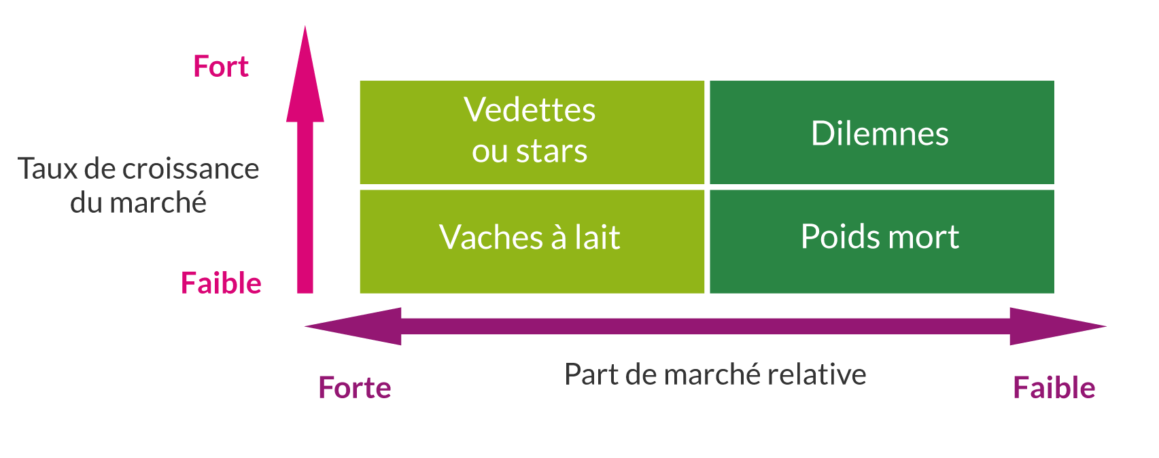
Source :https://www.marketing-etudiant.fr/matrice-bcg.html
  - La matrice McKinsey :
C'est une autre manière analyser un portefeuille d'activités, elle est aussi connue sous le nom de matrice attraits/atouts, développée à l'origine par le cabinet de conseil McKinsey, elle consiste à classer les DAS selon leur potentiel de performance, évalué en fonction de l'attractivité de leur environnement et de leur capacité à y dégager un avantage concurrentiel.La matrice positionne chacun des DAS selon:
- L'attrait du marché: la taille et la croissance du marché, l'intensité de la concurrence, la rentabilité et la valeur que représente ce marché pour l'entreprise.
- Les atouts concurrentiels de l'organisation sur ce marché:la part du marché et son évolution, la fidélité de la clientèle, la structure de coûts, la qualité des produits...
Sur cette matrice se trouve:
- Sur l'axe des abscisses: les atouts concurrentiels.
- Sur l'axe des ordonnées: les attraits du marché.
Chaque axe à trois positions:forts, moyens est faibles :
- Si les attraits et les atouts sont forts : on doit tout faire pour maintenir notre position dominante.
- Si les atouts sont moyens mais les attraits sont forts : on doit battre pour améliorer notre position.
- Si les atouts sont forts mais les attraits sont moyens : on doit maintenir notre position.
- Si les attraits sont faibles mais qu'on a une forte position concurrentielle : on doit rentabiliser au maximum.
- Pour des attraits et des atouts moyens : on choisirait de rentabiliser prudemment.
- Si les attraits sont forts mais que les atouts sont faibles : soit on double notre investissement pour rattraper notre retard soit abandonner.
- Si les atouts et les attraits sont faibles : il faudra désinvestir et abandonner.
- De même, si les atouts sont moyens et que les attraits sont faibles : on doit sortir sélectivement.
- En fin, si les attraits sont moyens mais que les atouts sont faibles : on doit sortir progressivement et sélectivement.
Une fois qu'on a analysé les attraits du marché et les atouts concurrentiels, on peut placer les DAS sur la matrice.La taille du cercle représente la taille du marché, à l'intérieur de ce cercle on peut représenter la part du marché, ensuite, évaluer les tendances de chaque domaine d'activité et effectuer des simulations.
Figure 5 :Le modèle de Mc Kinsey

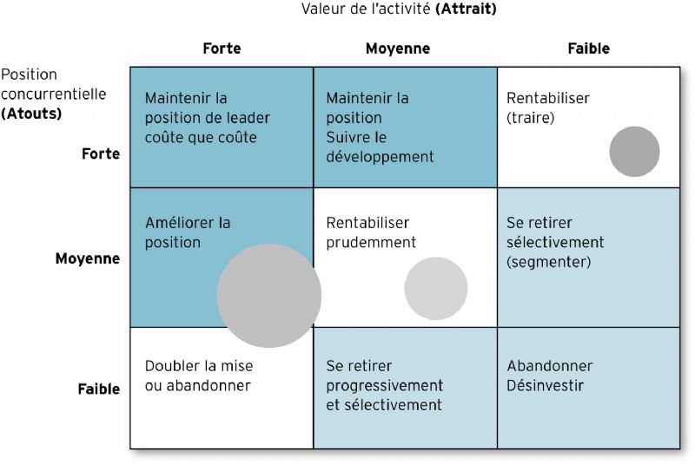
Source :https://www.marketing-etudiant.fr/matrice-mckinsey.html
  - L'analyse PESTEL :
C’est un outil d'analyse marketing, permettant de déterminer l'influence des facteurs de macro-environnement sur une entreprise à travers quelques grandes forces structurantes : la Politique, l'Économie, le Social, la Technologie, l'Environnement et la Législation.
En identifiant les différents facteurs pouvant être favorables ou défavorables au développement de l'entreprise, cette analyse peut également permettre de mettre en lumière les tendances générales d'évolution du macro-environnement.
Il est à noter que l'idée de l'analyse PESTEL est de permettre d'identifier toutes les influences majeures pour l'entreprise.
Figure 6 :Le modèle PESTEL :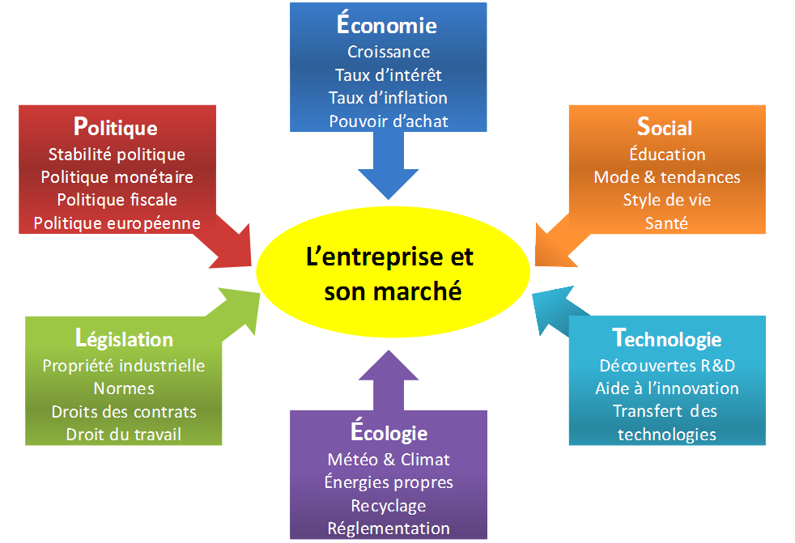

Source :https://www.creer-mon-business-plan.fr/actualites/les-outils-danalyse-strategique-de-lentreprise-analyse-pestel.html
  - L'analyse SWOT:
Acronyme des termes anglais : Strengths (forces), Weaknesses (faiblesses), Opportunities (opportunités) et Threats (menaces); appelé aussi le modèle LCAG développé par Learned, Christensen, Andrews et Guth, professeurs à la Harvard Business School en 1965.C'est un outil très utile pour définir les stratégies de développement et/ou d'investissement que ce soit en termes de positionnement, des moyens humains, de mode de production, de distribution.Elle participe à la clarification des axes stratégiques à mettre en œuvre.Cette analyse se fait en cinq phases:
- Première phase :évaluation externe: analyse de l'environnement,
Identification des menaces et des opportunités dans l'environnement.
Les opportunités sont les leviers extérieurs sur lesquels on appuie pour obtenir un avantage ou une nouvelle perspective de croissance.
Les risques sont les menaces extérieures qui pèsent sur la croissance de l'entreprise, comme les nouveaux les règlements des évolutions technologiques, des nouveaux concurrents...Identification des FCS.
- Deuxième phase :évaluation interne: diagnostic de l'entreprise,
Identification des forces et faiblesses de l'entreprise par rapport à la concurrence et par rapport au temps.
Les forces sont les avantages compétitifs comme les savoir-faire, les brevets, et tout autre avantage qui donne une avance un l'entreprise.
Les faiblesses sont les handicapes compétitifs, il faut identifier les lacunes de l'entreprise et les manques comme les limites de ressources.
- Troisième phase : recensement et évaluation de toutes les possibilités d'action
- Quatrième phase : éclaircissement des valeurs de l'environnement (responsabilité sociale de l'entreprise) et des valeurs managériales (dirigeants).
- Cinquième phase : formulation de la stratégie, définitions des activités, des objectifs et des moyens.
Cet outil permet d'identifier quatre possibilités stratégiques : Attaque, Ajustement, Défense, Survie
Figure7 : La matrice SWOT :
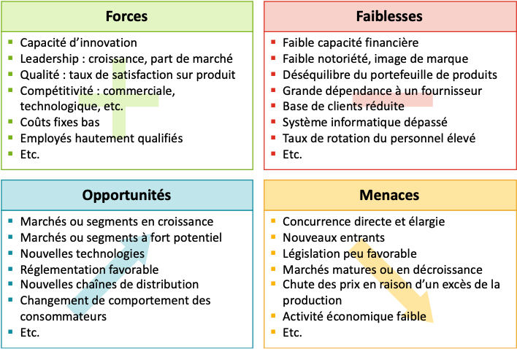
Source :https://www.advaloris.ch/inside/matrice-swot-outil-service-de-strategie-entreprises
  - Théorie des jeux
C'est un outil d'analyse permettant l'étude des comportements relationnels des individus en situation de conflit.Au sens de cette théorie, un jeu est un modèle mathématique formalisé, représentatif d'une ou plusieurs joueurs, sur la base des règles préétablies et partagées, ont à prendre une ou des décisions rationnelles pour finalement obtenir un résultat, gain ou perte, lequel ne dépend ni de leur seul habilité, ni de leur seul hasard, mais de l'indépendance de leurs stratégies.
- Définition et objectifs de la démarche stratégique
  - Définition:
La démarche stratégique peut être définie comme "l'art et la manière" de préciser la route la plus avantageuse à suivre, à moyen et à long terme, en tenant compte de l’environnement externe (menaces et opportunités) et des capacités et possibilités à disposition en interne (forces et faiblesses).
Une bonne stratégie se doit d'être motivante et également capable de créer de la valeur durable. C'est là la condition de sa réussite.
La démarche stratégique est différente selon qu'il s'agit d'une PME ou d'une grande entreprise, d'une entreprise mono ou multi-activités. Dans le cas d'une entreprise multi-activités, l'étape du diagnostic stratégique doit être précédée d'une segmentation stratégique afin de formuler la stratégie adéquate.
  - Les déterminants de la démarche stratégique :
Dans les PME qui interviennent souvent sur un nombre limité de marchés,ce sont généralement les managers les plus expérimentés qui effectuent le diagnostic. Les décisions stratégiques sont alors fortement influencées par l’expérience, les valeurs et des attentes des dirigeants.
Dans les grandes entreprises qui sont fréquemment présentes dans plusieurs activités voire plusieurs métiers, il sera nécessaire d’effectuer une démarche stratégique dans chaque domaine d’activité stratégique (DAS).Mais il faudra aussi veiller à la cohérence des décisions prises dans ces différents domaines et réfléchir à l’allocation des ressources entre ces différents DAS. Dans une grande entreprise, le contrôle stratégique sera plus poussé que dans une PME.
  - Les objectifs de la démarche stratégique :
Les objectifs de la démarche stratégique peuvent se résumer en deux grandes notions et qui sont complémentaires :
- La notion de l’efficacité : Correspond à la réalisation du maximum du résultat avec
le minimum des moyens et d’efforts.
- La notion de l’efficience : Correspond à la réalisation des objectifs à l’aided’un minimum de ressources.
La prise en considération de ces deux notions de performances amène alors l’entrepriseà s’appuyer sur une logique de réflexion stratégique :
- Pour être réactive : une entreprise étant par nature confrontée à un grand nombre de partenaires, elle ne peut envisager sa survie que par la mise en place d’une stratégie, tenant compte de la réalité du marché dans lequel elle évolueet l’évolution des structures de ce marché.
- Pour assurer son développement : en tant qu’unité de production, une entreprise doit se positionner de manière claire et précise sur un certain nombre de marchés afin de pouvoir survivre et se développer. Ce développement repose sur l’analyse stratégique qui détermine la gamme de produit de l’entreprise,mais aussi la dimension de son marché (local, national, international).
- Pour être compétitive : la démarche stratégique, en définissant les modes d’actionà mettre en œuvre pour réaliser un objectif, offre une vision cohérente de l’activitéde l’entreprise et définie les modalités pratiques permettant une utilisation optimale des ressources engagées par l’entreprise pour produire.
- Les étapes de l’élaboration de la démarche stratégique
Le modèle LGAC propose une démarche séquentielle qui s'effectue en 4 étapeset qui suppose une anticipation de l’action stratégique :
- Le diagnostic stratégique : elle comporte 2 volets : le volet interne fait la synthèse des forces et faiblesses de l’entreprise. Le volet externe cherche à cerner les opportunités et les menaces issues de l’environnement de l’entreprise. L’objectif principal du diagnostic stratégique est de déterminer, pour l'entreprise, un avantage concurrentiel qui doit être : identifiable par les consommateurs, durable, défendable face aux concurrents, non substituable.
- La définition des objectifs : le choix d'objectifs quantifiés permet de concrétiser la stratégie. Les objectifs stratégiques sont spécifiques à chaque entreprise et sont en fonction des attentes et des intentions des différentes parties prenantes. Ces objectifs doivent être cohérents avec : ce que l’entreprise veut faire (ses finalités) , ce que l’entreprise a la capacité de faire (ses ressources et ses compétences), ce que l’entreprise devrait faire (saisir les opportunités et éviter les menaces de son environnement) et ce que l’entreprise est autorisée à faire (tenir compte des obligations et des pressions sociales qui s'exercent sur elle).
- La mise en œuvre de la stratégie : il s'agit de prendre les décisions et de mobiliser les ressources nécessaires pour la mise en œuvre effective de la stratégie définie. Cette mise en œuvre s'effectue au moyen de plans opérationnels et de budgets. Les plans opérationnels sont des plans à moyen terme définissant ce que l’entreprise doit faire et comment elle doit le faire pour mener à bien sa stratégie. Le budget traduit les plans opérationnels en termes financiers, de façon à les mettre en œuvre à court terme (sur une année).
- Le contrôle stratégique :pour cette dernière étape, le but est de prendre du recul et de juger de la pertinence de la stratégie en cours en fonction des résultats prévisionnels. Il s’agit précisément d’évaluer les écarts entre l’état actuel de la stratégie, et son état prévisionnel supposé dans le plan stratégique au même instant t. Cela permet notamment d’adapter ou rediriger la stratégie.
Figure 8 : Les étapes de la démarche stratégique selon le modèle LGAC :
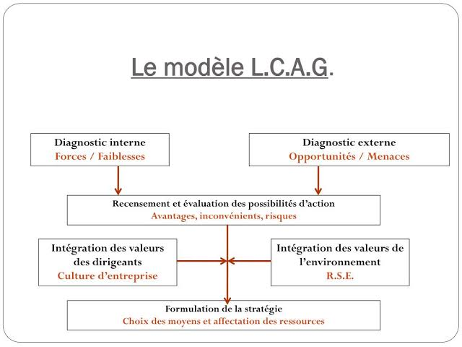
Source :https://www.slideserve.com/lareina-gordon/partie-2-chap-2-diagnostics-et-choix-strat-giques
Conclusion
En définitive, sans un processus stratégique, les entreprises seraient incapables de s’adapter aux changements qui se font jour et se propagent sur les marchés mondiaux, d’autant plus qu’elles ne peuvent plus avancer devantles enjeux sociétaux et environnementaux auxquels elles sont confrontées, il est donc impératif d’évaluer les entreprises et leur environnement et de mettre en œuvre un ensemble de diagnostics et d’analyses dans l’optique d’identifier les solutions, et de fournir les informations indispensables pour la prise de décision stratégique. Cet ensemble de décisions vitales est la base du planning d’action de chaque entreprise et de sa réussite.
En effet, si une entreprise veut se positionner, il s’avère primordial de mettre en place une stratégie et de transformer ses défis en opportunités d’innovations.
En d’autres termes, une entité qui se lance sur le marché concurrentiel, en ignorant ses atouts, ses faiblesses, les menaces et opportunités, et ne faisant pas évoluer son modèle, à toutes les chances de se solder par un échec et les impacts peuvent se révéler éliminatoires.

Bibliographie
[Les livres cités (en couleur orange dans le texte)]
+
KHAMMES A. Spécificités d’utilisations des outils d’analyses stratégique dans le cadre d’une politique de croissance par les PME, le cas de l’entreprise : Renov Expansion : mémoire de magister en sciences économiques option : management des Entreprises. Tizi-Ouzou : université MOULOUD MAMMERI, 2016.
CHERRARA W. Les stratégies de la PME le cas algérien : mémoire de magister en management.Oran : université d’Oran, 2013.
Webographie
Guy ELIEN. La stratégie d’entreprise [En ligne]. Consulté le 24/07/2020. Disponible sur l’URL : http://www.clarans-consulting.com/wp-content/uploads/2015-09-SC-strategie-d-entreprise.pdf
Bernard ESPINASSE. Stratégie d’entreprise, système d’information et alignement[En ligne]. Consulté le 22/07/2020 Disponible sur l’URL :http://www.lsis.org/espinasseb/Supports/SIO/8-SIetStrategies-4p.pdf
www.Sabbar.fr
www.Marketing-etudiant.fr
www .Ressources.aunege.fr
www.Economie.gouv.fr
www.Strategiesdentreprise.wordpress.com
www.Fr.wikipédia.org

E. Penrose, 1959.

